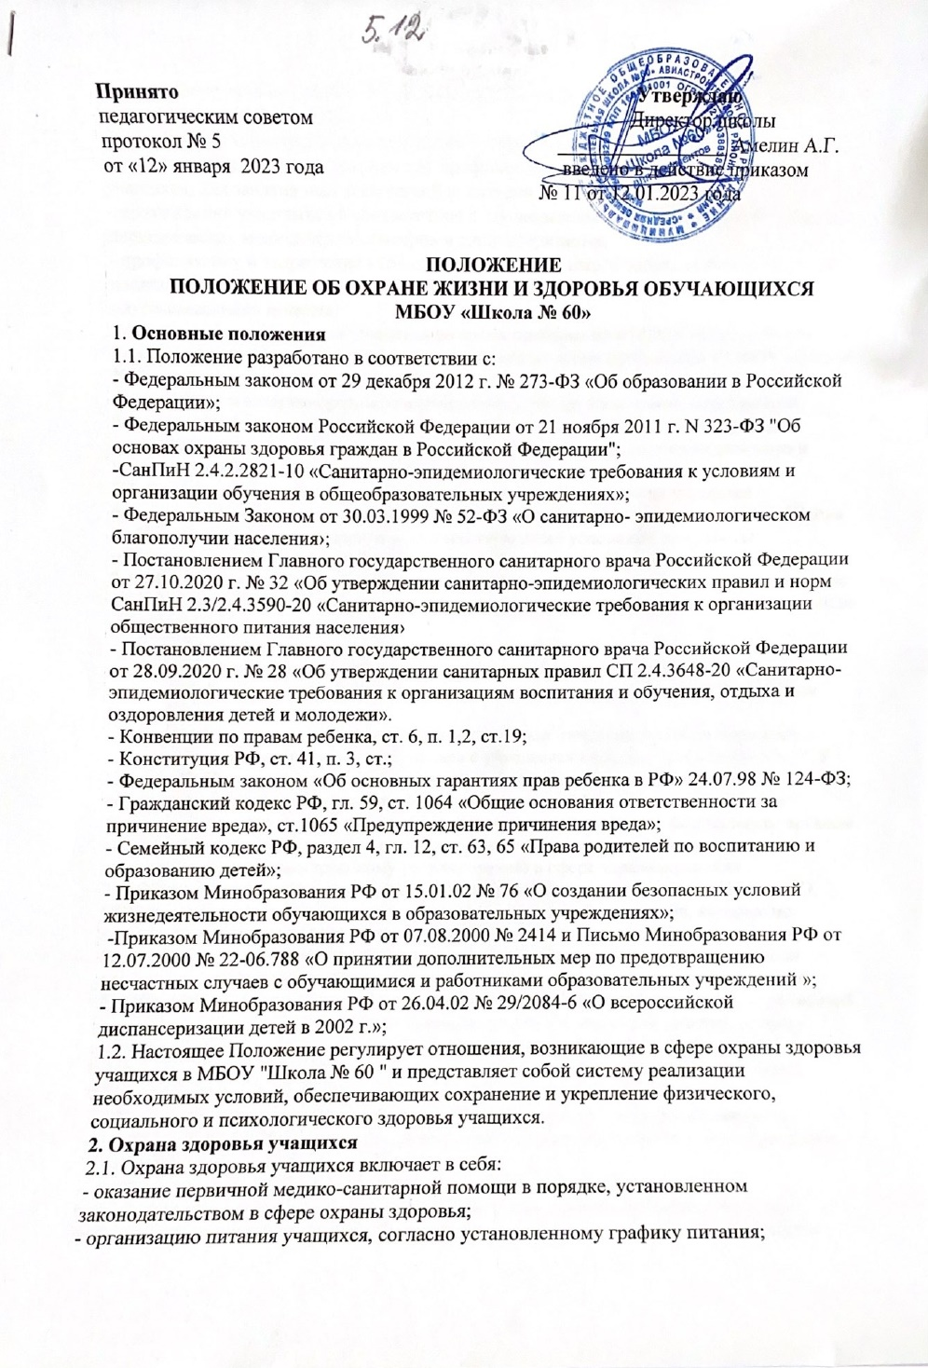
- определение оптимальной учебной, внеучебной нагрузки, режима учебных занятий и продолжительности каникул;
- пропаганду и обучение навыкам здорового образа жизни, требованиям охраны труда;
- организацию и создание условий для профилактики заболеваний и оздоровления учащихся, для занятия ими физической культурой и спортом;
- прохождение учащимися в соответствии с законодательством Российской Федерации периодических медицинских осмотров и диспансеризации;
- профилактику и запрещение курения, употребления алкогольных, слабоалкогольных напитков, пива, наркотических средств и психотропных веществ, и аналогов и других одурманивающих веществ;
- обеспечение безопасности учащихся во время пребывания в МБОУ «Школа № 60»
- профилактику несчастных случаев с учащимися во время пребывания в МБОУ «Школа № 60»;
- проведение санитарно-противоэпидемических и профилактических мероприятий.
2.2. Организация охраны здоровья учащихся (за исключением оказания первичной медико-санитарной помощи, прохождения периодических медицинских осмотров и диспансеризации) осуществляется Школой;
2.3. Организацию оказания первичной медико-санитарной помощи учащихся осуществляют органы исполнительной власти в сфере здравоохранения. МБОУ «Школа № 60» предоставляет помещение с соответствующими условиями для работы медицинских работников в кабинете временной изоляции заболевших детей.
2.4. МБОУ «Школа № 60» осуществляет образовательную деятельность, при реализации образовательных программ и создает условия для охраны здоровья учащихся, в том числе обеспечивает:
- текущий контроль за состоянием здоровья учащихся;
- проведение санитарно-гигиенических, профилактических и оздоровительных мероприятий, обучение и воспитание в сфере охраны здоровья граждан в Российской Федерации;
- соблюдение государственных санитарно-эпидемиологических правил и нормативов;
- расследование и учет несчастных случаев с учащимися во время пребывания в МБОУ «Школа № 60», в порядке, установленном федеральным органом исполнительной власти, осуществляющим функции по выработке государственной политики и нормативно-правовому регулированию в сфере образования, по согласованию с федеральным органом исполнительной власти, осуществляющим функции по выработке государственной политики и нормативно-правовому регулированию в сфере здравоохранения.
2.5. Обучение учащихся, осваивающих общеобразовательные программы НОО, ООО, СОО и нуждающихся в длительном лечении, а также детей-инвалидов, которые по состоянию здоровья не могут посещать Школу, организовывается обучение на дому. Основанием для организации обучения на дому являются заключение медицинской организации и в письменной форме обращение родителей (законных представителей).
2.6. Порядок регламентации и оформления отношений МБОУ «Школа № 60» и родителей (законных представителей) учащихся, нуждающихся в длительном лечении, а также детей-инвалидов в части организации обучения по основным общеобразовательным программам на дому определяется нормативным правовым актом уполномоченного органа государственной власти субъекта Российской Федерации.
3. Психолого-педагогическая, медицинская и социальная помощь учащимся, испытывающим трудности в освоении основных общеобразовательных программ, развитии и социальной адаптации.
3.1. Педагогическая, медицинская и социальная помощь оказывается детям, испытывающим трудности в освоении основных общеобразовательных программ, развитии и социальной адаптации. В случае необходимости медико-психологического сопровождения, помощь обучающимся оказывается базовым психологическим кабинетом МБОУ «Школа № 60», в штатном расписании которой имеется ставка педагога-психолога.
3.2. Психолого-педагогическая, медицинская и социальная помощь оказывается детям на основании заявления или согласия в письменной форме их родителей (законных представителей).
3.3. Педагоги МБОУ «Школа № 60» оказывают помощь по вопросам реализации основных общеобразовательных программ, обучения и воспитания учащихся, оказывают методическую помощь включая помощь в разработке образовательных программ, индивидуальных учебных планов, выборе оптимальных методов обучения и воспитания учащихся, испытывающих трудности в освоении основных общеобразовательных программ, выявлении и устранении потенциальных препятствий к обучению.
4. Требования к организации медицинского обслуживания учащихся и прохождению медицинских осмотров работниками.
4.1. Медицинские осмотры учащихся в МБОУ «Школа № 60» организовываются и проводятся в порядке, установленным федеральным органом исполнительной власти в области здравоохранения.
4.2. Учащихся допускают к занятиям после перенесенного заболевания только при наличии справки врача-педиатра.
4.3. В МБОУ «Школа № 60» организуется работа по профилактике инфекционных и неинфекционных заболеваний.
4.4. С целью выявления педикулеза не реже 4 раз в год после каждых каникул и ежемесячно выборочно (четыре-пять классов) медицинские работники проводит осмотры детей.
4.5. При обнаружении чесотки и педикулеза, лишая учащиеся на время проведения лечения отстраняются от посещения учреждения. Они могут быть допущены в МБОУ «Школа № 60» только после завершения всего комплекса лечебно-профилактических мероприятий, подтвержденных справкой от врача. При выявлении в учреждении чесотки и лишая проводят текущую дезинфекцию в соответствии с требованиями территориального органа, осуществляющего государственный санитарно-эпидемиологический надзор, по сообщению медицинского учреждения в классе (где произошел случай заболевания) объявляется карантин и отменяется кабинетная система обучения. В этом кабинете ежедневно проводится влажная уборка с помощью дезинфицирующими средствами.
4.7. Все работники общеобразовательного учреждения проходят предварительные и периодические медицинские осмотры, должны быть привиты в соответствии с календарем профилактических прививок. Каждый работник общеобразовательного учреждения должен иметь личную медицинскую книжку установленного образца. Работники, уклоняющиеся от прохождения медицинских осмотров, не допускаются к работе.
4.8. Педагогические работники при трудоустройстве проходят профессиональную гигиеническую подготовку.

